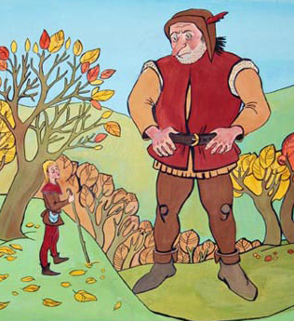
Однажды в горах жил великан по имени Том. Его дом был выше самых высоких деревьев, чашка, из которой он пил, была больше бочки, а его башмаки были как лодки.
Том был очень добрый великан, но люди, жившие неподалеку в городе, боялись его, потому что он был очень большой. Однажды Том отправился в город купить теплой шерсти для шапки. Как только стражники увидели Тома, они захлопнули городские ворота, а все жители в ужасе попрятались в дома. Но Том не отчаивался. Он перешагнул через стену и вошел в город.
Когда он шел по улицам, люди высовывались из окон и кричали ему:
— Уходи, ты слишком большой, чтобы бродить по нашему городу, ты раздавишь наши дома.
Бедный Том! Он был вынужден уйти из города без шерсти. Придя домой, он очень расстроился. Сняв башмаки, он разделся и лег спать, даже забыв покормить своего огромного кота Тобби. Голодный кот ходил вокруг спящего хозяина и мурлыкал. Поскольку он был огромным, ростом с коня, то его мурлыканье было похоже на раскаты грома.
Ночью в городе случился страшный ураган. Дождь лил как из ведра, а ветер свистел так оглушительно, что с неба начали сыпаться звезды. Они были похожи на снежинки и толстым слоем усыпали луга и леса, деревья и дома. Вскоре ураган утих, и вышедшие из домов люди увидели, что кругом кромешная тьма, поскольку все звезды осыпались и на небе не осталось ни одной из них.
— Как ужасно! — сокрушались они. — Что же нам теперь делать? Кто же прицепит звезды обратно к небу?
На следующий день глашатай провозгласил указ короля. Вот что в нем говорилось:
«Кто сумеет прицепить звезды к небу, получит сто золотых».
Все от мала до велика в королевстве только и думали, как бы это сделать. Но никто ничего не мог придумать.
Вдруг самый маленький мальчик в городе вспомнил про великана Тома, и король тотчас же послал за ним гонцов.
Вскоре он явился. «Помоги нам», — попросил его король. Добрый Том обещал все сделать. Он достал огромный мешок и велел жителям собрать в него все рассыпавшиеся звезды. Когда они были собраны, Том взял мешок и, приставив к самой высокой башне в королевстве огромную лестницу, взобрался по ней вверх, выше облаков.
Там, доставая по штучке звезды из мешка, он прицепил их на небо. Когда наступила ночь, то все королевство осветилось сияющими звездами.
Радостный король торжественно вручил спасителю сто золотых.
— Зачем мне деньги, — сказал Том. — Мне они ни к чему. Дайте мне, Ваше Величество, лучше теплой шерсти на шапку.
Со всего королевства срочно были собраны все овцы до одной. Три дня королевские пастухи стригли их, и три ночи королевские пряхи пряли из шерсти толстые нитки. Затем еще три дня лучшие мастерицы королевства вязали Тому теплую шапку, и, наконец, сто силачей преподнесли ее великану.
— Спасибо вам, — поблагодарил людей Том и, надев теплую шапку, гордо пошел к себе домой. С тех пор жители города не боялись больше Тома, и он частенько наведывался к ним в гости.

